Rutiner för fiket.

Öppning:

Nyckel och blipp hänger i u9 förråd.

-Tänd alla lampor i fiket.  
-Lås upp dörren till fiket, det gör man på väggen  
 ovanför kaffeplattorna.

-Starta mackjärnen, ställ in på 220grader.  
När man ska grilla en macka så är det viktigt  
att man lägger mackan i ett smörpapper, annars  
bränns dom.

-Vrid på fläkten inne i köket. Den ska stå   
  
på 4 eller 5.

-Vrid upp jalusi. Du vrider knappen som   
sitter vid kylskåpet.

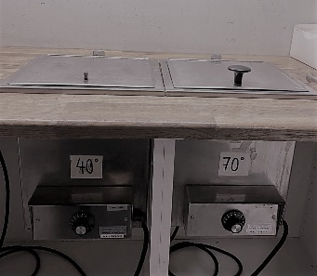

-Starta värmeskåp och kokkärl till varmkorven.  
Det vänstra skåpet ska stå på 40 grader och det   
högra 70 grader. **Se alltid till att det finns vatten i det kärlet**. Inne i köket finns en bunke som man fyller på med vatten och sen lägger man korvarna i den. Brödet lägger du i värmelådan.

-Fyll kaffemaskinen på högersida. Filter och  
   
pulver ligger på bänken. En kopp pulver.   
  
Ställ en kanna under och tryck på den svarta   
knappen. Starta värmeplattan vid serveringen.  
 Det finns kylfat i kylskåpet som du kan   
ställa mjölken på.

-Ställ fram gobitar, godis och choklad.

-Ta fram surfplattan och kortläsaren.   
Finns laddare i skåpet nedanför.

-Kassan

Vrid nyckeln till REG. Alla varor är inlagda. Men om en kund ska köpa godis så slår du in summan t.ex 15:- sen godis-knappen. Det är för att det är olika priser.

Skulle du slå in fel så trycker du på retur och sedan det du slog in fel.

Sen väljer du om kunden betalat med kort, kontant eller swish.  
 Om kunden ska betala med kort slår du in det på surfplattan och väljer kort där. **Du måste dock skriva in det i kassaapparaten också så kunden kan få ett kvitto.**

Växelkassan ligger i en låda inne i köket under surfplattan och kortläsaren.

När du ska stänga:

Stäng av mackjärnen, kokkärl och värmeskåp, värmeplattan och fläkten i köket.

Diska ur kaffepannan och bunken som du haft korven i.   
Använd stålborsten och papper för att rengöra mackjärnet.   
Plocka undan godis.   
Vrid ner jalusiet.   
Torka bänkarna och de bord som behövs. Ställ upp alla stolar. Sopa.  
Kolla så att dörren mot klätterhörnan är stängd.

Slå ut kassan:  
Vrid nyckeln till Z-läge. Tryck på knappen Dagavslut, då kommer ett kvitto. Har du fått in kontanter så räknar du även kassan. Det ska alltid finnas 1000:- i den. Lägg kvittot och ev. kontanter i en påse och skriv dagens datum och banka sedan påsen. Det gör du i ett av underskåpen i köket.

Kolla så att allting ser bra ut, släck lamporna och lås dörren in till fiket. Klart!

Skulle det vara några frågor så våga fråga, många som handlar i fiket har stått där själva.